**ГКДОУ РД «Кировский детский сад «Соколенок» Тляратинского района».**

***Отчет о проделанной работе***

***по***

***антитеррористической безопасности***

***за 2022 - 23 г.г.***

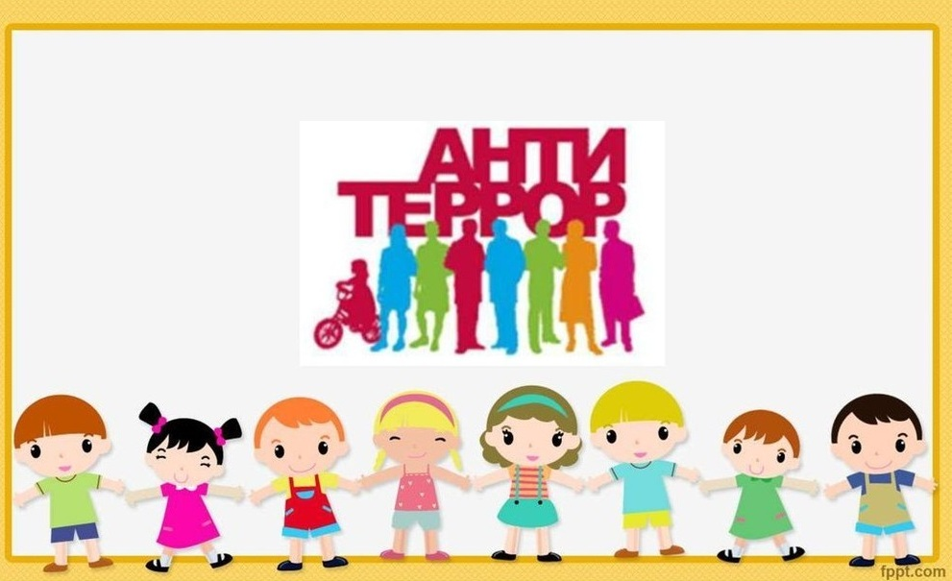

В целях недопущения совершения террористических актов на объекте образования в ГКДОУ РД «Кировский детский сад «Соколенок» Тляратинского района» были проведены следующие мероприятия по обеспечению  антитеррористической безопасности:

1. Разработан и утвержден Паспорт антитеррористической безопасности ГКДОУ РД «Кировский детский сад «Соколенок» Тляратинского района».
2. Изданы приказы: —  «Об организации пропускного режима в ДОУ»; —  «О назначение ответственных лиц за антитеррористическую и пожарную  безопасность в ДОУ»; —  «О проведении тренировочных учений по эвакуации воспитанников и работников ДОУ при возникновении ЧС»; — «Об усилении мер по обеспечении антитеррористической безопасности в ГКДОУ РД «Кировский детский сад «Соколенок» Тляратинского района; — «О назначении ответственных лиц за проведение массовых мероприятий».
3. Разработан план мероприятий по обеспечению антитеррористической защищенности объекта (территории) на 2022-2023 учебный год.
4. Обновлен стенд по ГО и ЧС.
5. По мере поступления информации обновляется папка «Антитеррористическая деятельность в ДОУ»
6. Проводится ответственными лицами ежедневный контроль за содержанием в надлежащем порядке здания, подвальных помещений, территории детского сада с отметкой в журналах осмотра помещений.
7. Содержатся согласно требованиям ПБ и в исправном состоянии эвакуационные пути   и  запасные  выходы  из  здания.
8. Разработаны, утверждены и введены в действие инструкции, памятки по антитеррору для сотрудников ДОУ, родителей
9. В группах ведутся журналы приема детей.
10. Регулярно проводятся совместная образовательная деятельность, ситуативные беседы в режимных моментах и другие мероприятия с воспитанниками с целью обучения правилам поведения в чрезвычайных ситуациях и воспитанию бдительности:

«Внимание, опасность!», «Как вести себя при общении с незнакомыми людьми?», «Дети, против терроризма», «Опасные ситуации», , «Дом, в котором я живу», «Безопасное поведение на улице», «Безопасность дома», «Позвони по телефону», «Какие опасности встречаются на улице», «Внешность человека может быть обманчива» и др.

1. Проводятся инструктажи в течение учебного года с педагогами и сотрудниками ДОУ по антитеррористической деятельности, по проявлению бдительности к бесхозным предметам, наблюдательности к посторонним лицам в детском саду и регулированию поведения детей.
2. Проводятся консультации для родителей (законных представителей), оформлены информационные материалы (папки-передвижки, памятки):
3. — «Родительская ответственность за жизнь и здоровье детей» — «Жизнь ребенка в ваших руках» — «Что может быть, если…» Также были оформлены стенды-консультации: — « Антитеррор» — « Осторожно- терроризм» — «Терроризму – нет» — «Терроризм угроза личности, обществу» и др. Проводятся беседы о необходимости регулярного заполнения журнала приема детей.
4. Проводятся учебные тренировки по эвакуации воспитанников и работников ДОУ при возникновении ЧС.
5. Обеспечено достаточное освещение территории в темное время суток, сторожа снабжены электрическими фонарями, регулярно проводится обход территории и здания ГКДОУ РД«Кировский детский сад «Соколенок» Тляратинского района.
6. Постоянно ведется контроль исправности дверных замков, соблюдения контрольно-пропускного режима, состояния ограждения по периметру детского сада.
7. Регулярно проводится осмотр территории и здания на предмет обнаружения посторонних предметов.
8. На сайте ДОУ размещена информация: план мероприятий по обеспечению антитеррористической защищенности объекта (территории) на 2022-2023учебный год, отчет о работе по антитеррористической безопасности в ГКДОУ РД «Кировский детский сад «Соколенок» Тляратинского района», памятки для родителей.

